«День народного единства»
(Сценарий праздника для детей 5-7 лет)
Грызунова Н. В. музыкальный руководитель
Барыльникова И. И. воспитатель
МБДОУ «Детский сад компенсирующего вида № 13 «Солнышко»
Цель:
- Дать детям представление о гражданском подвиге в отечественной истории, о небесной силе помощи Богородицы в освобождении родной земли от захватчиков. Познакомить детей с иконой Казанской Божией Матери;
- Продемонстрировать исполнительские навыки детей: в пении, в танце, в инсценировке, в игре на детских музыкальных инструментах;
- Воспитывать чувство любви к Родине на исторических примерах;
- Способствовать развитию исторической памяти и чувства уважения к героям-освободителям, Кузьме Минину и Дмитрию Пожарскому.
Ход праздника:
(На сцену выходят ведущие)
Вед. Сегодня мы празднуем особый день – День народного единства и чтим икону Казанской Божьей Матери. Установлен этот праздник в честь одного из самых важных событий нашей истории.
1 летописец. Это было в давние времена. Умер царь, и не стало в стране порядка. Страна ослабла. Поэтому враги решили завоевать Россию, подчинить её польскому королю. И пришли польские войска, и захватили и Москву, и Кремль. Захватчики грабили и убивали народ.
2 летописец. Патриарх Гермоген разослал по всей стране грамоты, призывая к защите Родины и православной веры. Люди читали грамоты и готовились к войне с врагами. Поляки, узнав об этом, заключили в темницу патриарха, который умер там от голода, молясь богу об освобождении отечества.
Вед. Молитва святителя услышана была Богом. В 1612 году в Нижнем Новгороде Простой гражданин Кузьма Минин призвал граждан ничего не жалеть для спасения Родины, отечества, даже жизней своих. Возглавил народное войско князь Дмитрий Пожарский. К нижегородскому войску присоединились воины из разных городов.
1 летописец. В войске Князя Пожарского воины молились о победе над врагом перед Казанской иконой Божьей Матери, которую прежде нашел патриарх Гермоген с девочкой Матроной в городе Казани.
2 летописец. И Богородица услышала молитвы русского народа и дала силы русским воинам. Захватчики были изгнаны из московского Кремля из Русской земли.
Вед. В честь освобождения земли Русской от врагов был установлен праздник Казанской иконы Божьей Матери. Для неё была построена в Москве на Красной площади церковь Казанской иконы Божией матери. Туда и перенесена была князем Дмитрием Пожарским икона Казанской Богоматери. Теперь 4 ноября мы празднуем память об освобождении и установлении мира и порядка на нашей земле, этот праздничный день называется День единения.
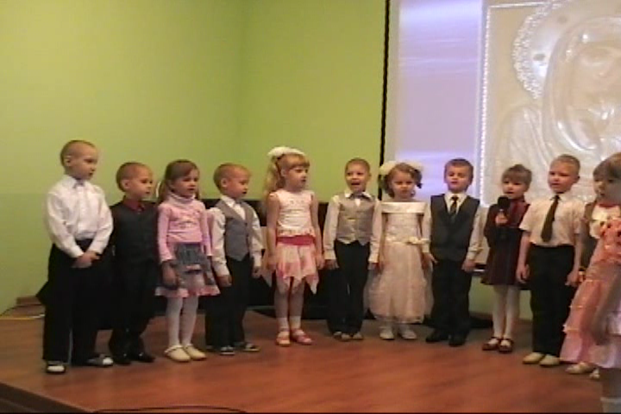
(Все дети выходят на сцену и поют песню – молитву)
«У Казанской Божией Матери» Сергея Городецкого.
1 реб. И поднималась Русь с колен
В руках с иконой перед битвой,
Благословленная молитвой
Под звон грядущих перемен.
2 реб. Деревни, села, города
С поклоном русскому народу
Сегодня празднуют свободу
И день единства навсегда!

Песня «Дети простора» Е. Пряхиной
(Дети садятся, выходят ведущие)
1 летописец. В городе Казани жил стрелец – удалой молодец. Звали его Данилой. У стрельца была семья небольшая: жена да дочка Матронушка.
2 летописец. Матронушке к той поре исполнилось девять лет. Славная помощница подрастала родителям на утешение.
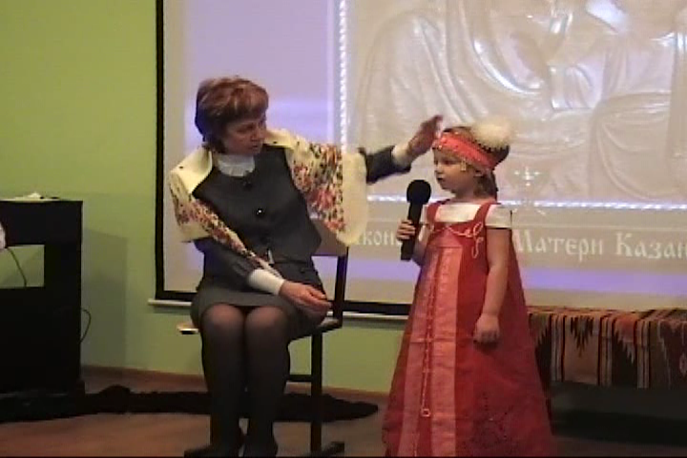
1 летописец. Раз летом вспыхнул в Казани страшный пожар. Стали после пожара погорельцами и стрелец Данила с семьёй. Построил Данила рядом со сгоревшим домом времянку, и стала семя там жить.
Инсценировка
«Явление иконы Божией матери, Казанской»
(Появляются Матронушка с матушкой).
Матрона. Мама, мама! Ко мне Божия Матерь ночью приходила. Сказала Она, что на месте сгоревшего дома, в золе спрятана чудесная икона. Надо выкопать эту икону, через неё благодатная сила и помощь явится.
Мама. Бог с тобой! И многие святые прекрасную Богородицу не видывали. Ложись-ка лучше поспи еще чуток.
Матрона. Нет, мама. Не простое это было видение!
(Уходит и ложиться на скамейку)
2 летописец. На следующее утро снова говорит Матронушка матушке…
Матрона. Мама, снова Матерь Божия приходила, спрашивала, почему мы Её повеленье не исполнили. Маменька, пойдемте, скажем воеводе.
Мама. Да ведь говорила я ему в прошлый раз. Не поверил словам твоим. Говорит, пожар тебя напугал, вот ты выдумываешь невесть что.
(Уходят, садятся на скамейку, мама баюкает Матронушку).
1 летописец. В третью ночь увидела Матрона во сне уже саму икону Матери Божией и снова услышала слова: Ищите на пепелище, в золе, и найдете чудотворную икону.
Матрона. Ах, матушка, раньше на меня Пречистая ласково смотрела, просто говорила, чтобы я взяла из земельки иконочку. А теперь – то Богородица на меня строго смотрела.
Мать (тревожно). Строго говоришь? (Крестится).
Матрона. Да, матушка, грозный голос мне послышался: «Если не поведаешь глаголов Моих, Я явлюсь в другом месте, но ты погибнешь».
Мать (прижимая к себе дочку). Ах, Господи, Мати Пресвятая Богородица! Спаси и сохрани моё дитятко. Ладно, пойдем, неугомонная (накидывает платок). Детская душа чище, может ей и вправду свыше открыто.
(Мать берет лопатку, идет к печке, начинает рыть возле неё. Матрона забирает лопатку у матери и, немного покапав, отбрасывает).
Матрона. Мама, смотри, здесь что - то завернуто в сукно.
(Матрона несет матери икону, она разворачивает ее)
2 летописец. Только капнула Матронушка, как увидела сверток из вишневого сукна. Развернули – а в нем та самая икона, увиденная во сне! И такое сияние шло от иконы, что Матронушка даже глаза рукавом прикрыла.
Матрона. Матушка, отнесем икону в наш приход, в церковь Николы Тульского. Пусть наш батюшка Ермолай отслужит молебен.
(Уходят)
1 летописец. Через много лет этот священник Отец Ермолай станет патриархом Московским и Всея Руси Гермогеном – тем самым патриархом Гермогеном, который так отважно встал на защиту нашего Отечества, не склонив голову перед польскими захватчиками.
2 летописец. После молебна в храме Николы Тульского икона была перенесена в главный собор. А на месте явления иконы царь Иван Грозный велел построить женский монастырь. Матронушка с матерью стали его первыми инокинями.
(Выходят все дети и встают полукругом).
3 реб. Роса состоит из росинок,
Из капелек пара – туман,
Песок из мельчайших песчинок.
Россия из Россиян!
4 реб. У радуги нет половинок,
И если волна – то волна
И нету полуросинок
Вот так и Россия одна.

Хоровод « Во поле береза стояла» р.н.м.

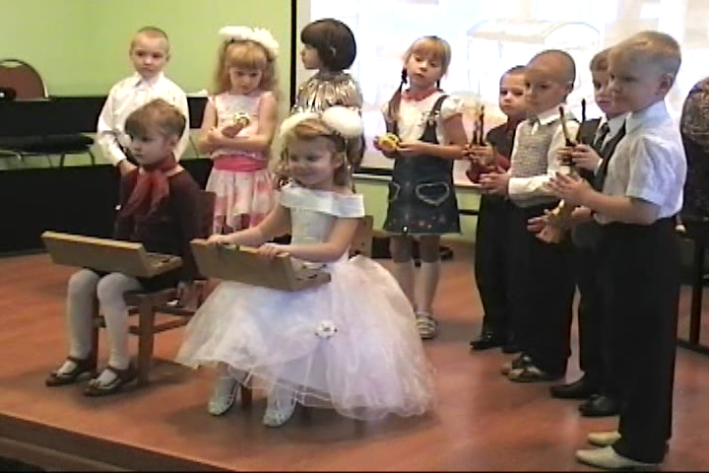
Вед. У каждого народа есть свои любимые песни, танцы, игры, которые отражают его характер и передаются из поколения в поколение. Послушайте рус. нар. песню в исполнении детского оркестра.

«Я с комариком плясала » р.н.м.

Вед. Предлагаю разделиться на две команды и поиграть в игру
«Наши защитники»
(Одна команда выкладывает древне - русское войско, другая - современную армию).
(Дети выстраиваются полукругом)
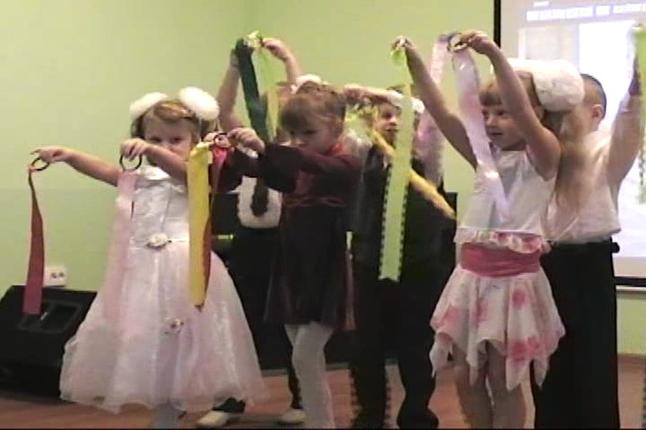
1 реб. Чтобы солнышко светило,
Чтоб на всех его хватило,
Чтоб цвели в лугах цветы,
Чтоб дружили я и ты…
2 реб. Чтобы пели утром птицы,
Чтоб сияли счастьем лица…
3 реб. Чтоб на целом белом свете
Спать могли спокойно дети…
4 реб. Возьмемся за руки друзья,
Объединим сердца.
Нам порознь быть никак нельзя
В дороге без конца…
Упражнение с лентами «Солнечный круг»

